Министерство науки и высшего образования Российской Федерации

**Федеральное государственное бюджетное образовательное учреждение**

**высшего образования**

«Владимирский государственный университет

имени Александра Григорьевича и Николая Григорьевича Столетовых»

(ВлГУ)

Кафедра информационных систем и программной инженерии

**Лабораторная работа №2**

**по дисциплине**

**«Информационные сети»**

**УСТАНОВКА И НАСТРОЙКА ОДНОРАНГОВОЙ СЕТИ. ИЗУЧЕНИЕ ОСНОВНЫХ СЕТЕВЫХ УТИЛИТ.**

**Выполнил**:

ст. гр. ПРИ-120

Д. А. Грачев

**Принял**:

Доцент кафедры ИСПИ

Курочкин С. В.

Владимир, 2022

ЦЕЛЬ РАБОТЫ

Выяснить назначение виртуальных машин. Научиться использовать их для работы с операционными системами семейства Windows. Узнать базовые принципы IP-адресации. Научиться настраивать стек протоколов TCP/IP и уметь организовывать одноранговую сеть. Ознакомиться и уметь использовать основные консольные утилиты для получения информации о сетевой конфигурации системы и тестирования работоспособности сети.

ВЫПОЛНЕНИЕ РАБОТЫ

1. Установим Oracle VM VirtualBox

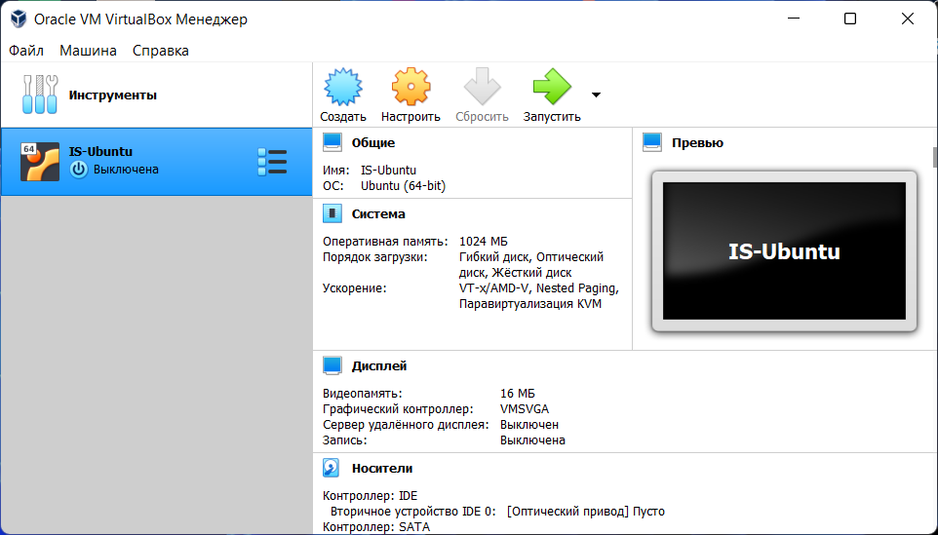

Рисунок . VirtualBox

1. Установим Linux Ubuntu на виртуальную машину

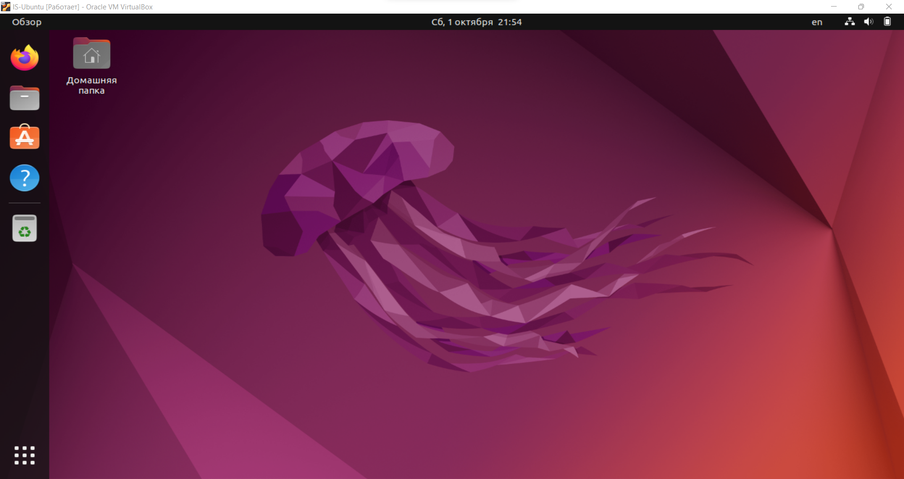

Рисунок . Установленная Ubuntu

1. Выясним IPv4-адрес на компьютере

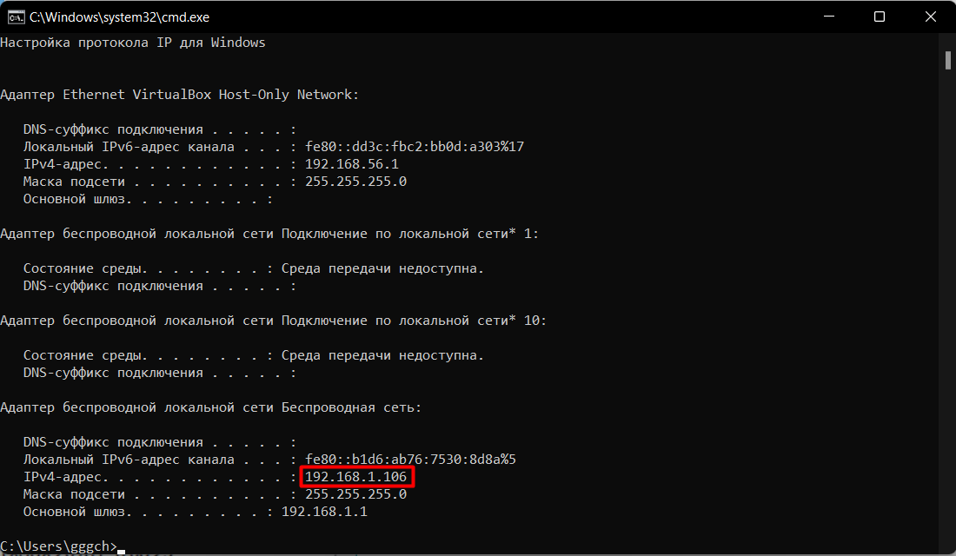

Рисунок . IPv4

1. Пропингуем компьютер с вирутальной машины

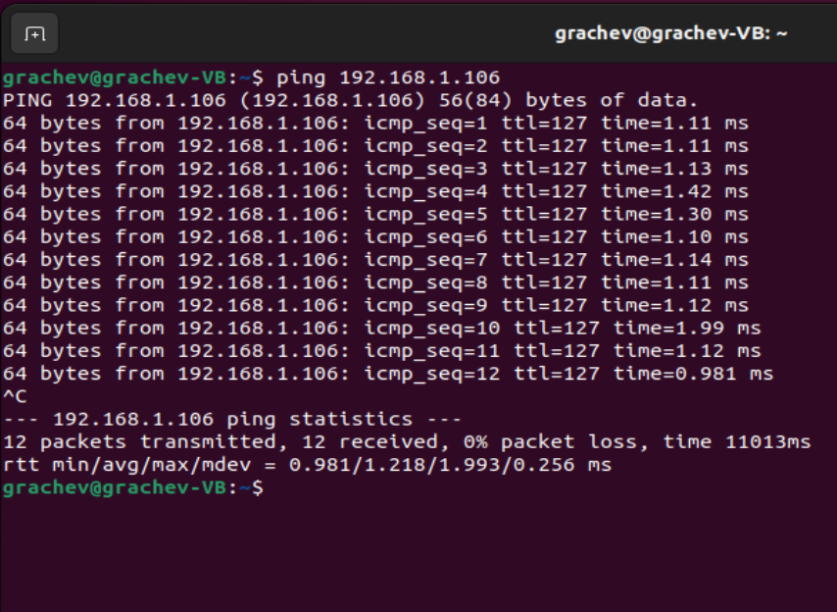

Рисунок . Пинг компьютера из виртуальной машины

1. В настройках Linux поставим адреса вручную

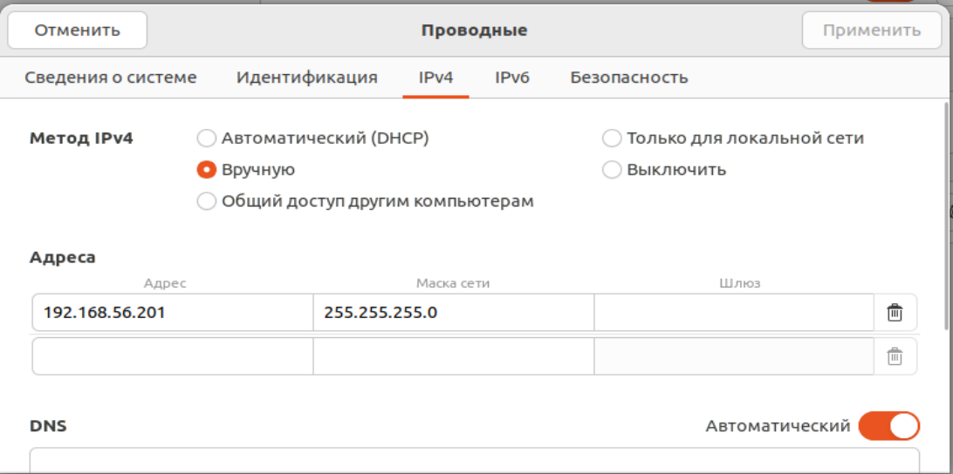

Рисунок 5. Установка адреса вручную

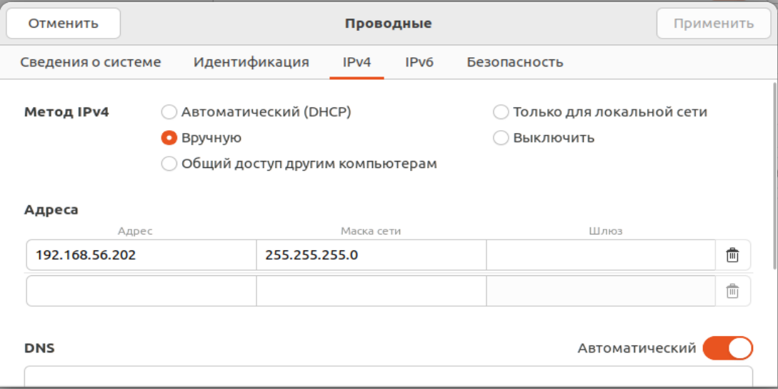

Рисунок 6. Установка адреса вручную

1. Установим на одной из виртуальных машин адрес автоматический и пропингуем с одной виртуальной машины другую

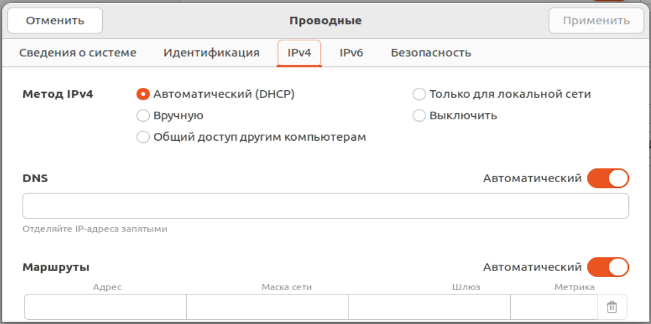

Рисунок 7. Автоматический адрес

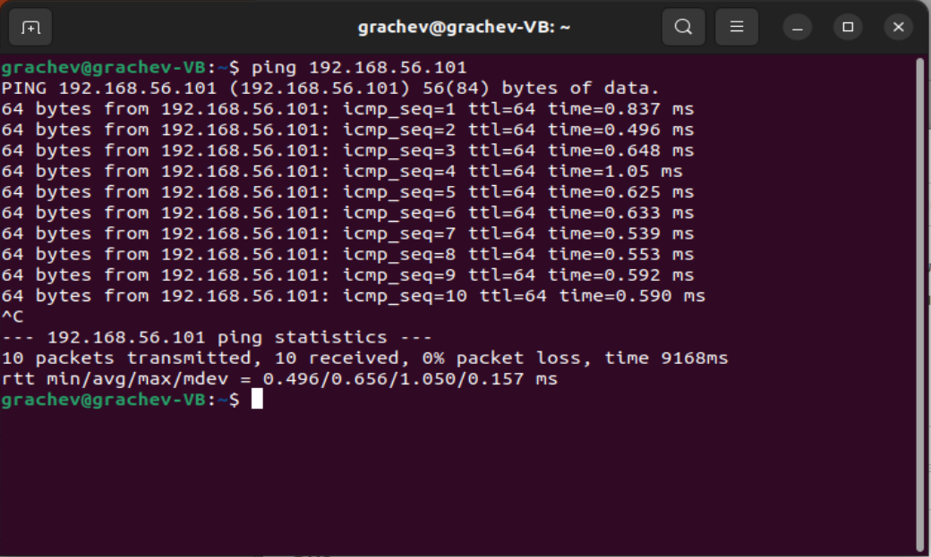

Рисунок 8. Пинг одной машины с другой

1. Пропингуем компьютер с виртуальной машины

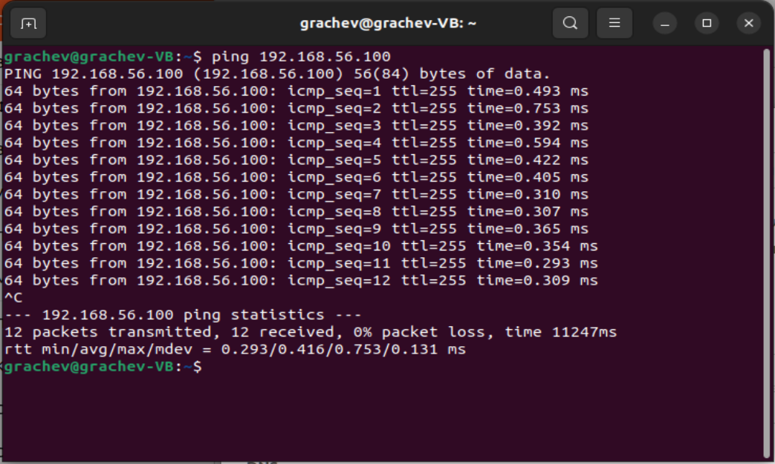

Рисунок 9. Пинг компьютера с виртуальной машины

1. Протестируем утилиты ifconfig и arp в Linux

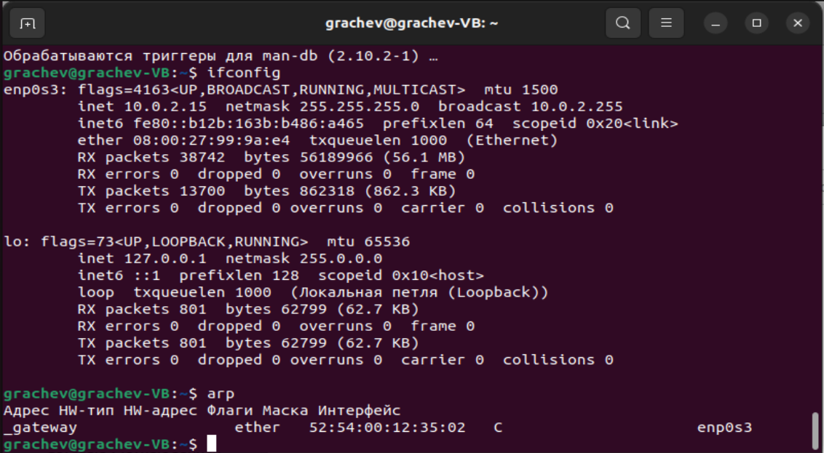

Рисунок 10. Тестирование утилит

1. Установим одинаковые mac-адреса у двух виртуалных машин

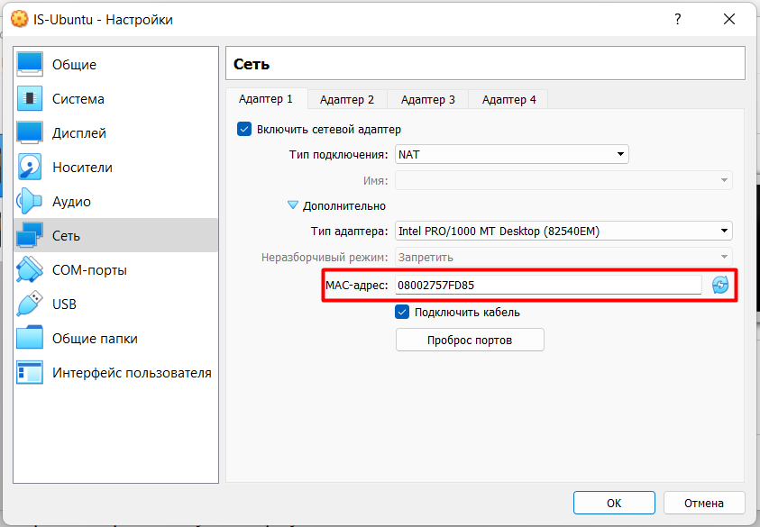

Рисунок 11. Mac-адрес у первой машины

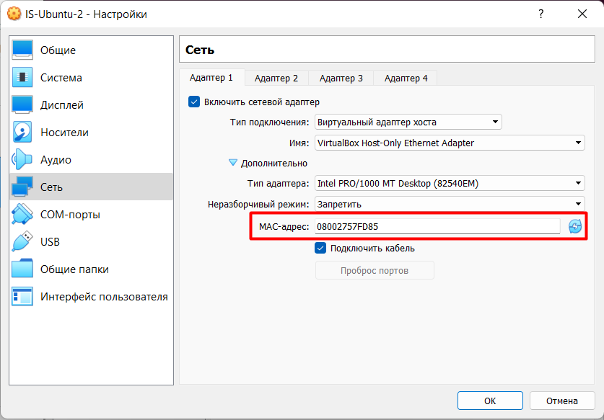

Рисунок 12. Mac-адрес у второй машины

1. Установим одинаковые статические ip-адреса

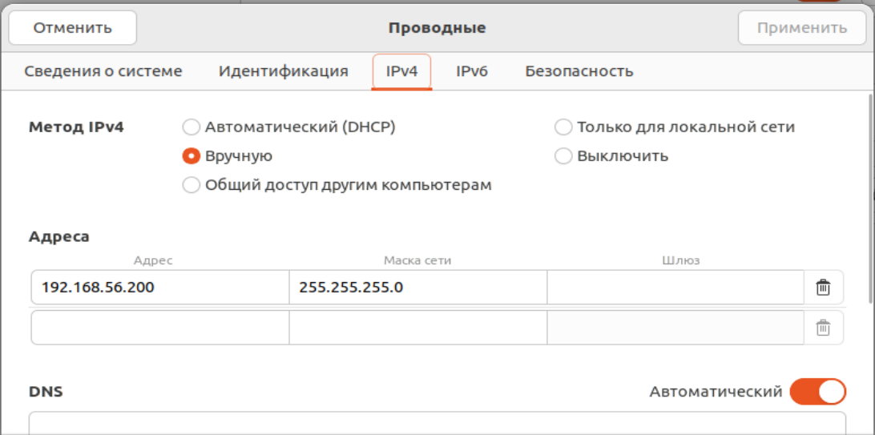

Рисунок 13. IP-адрес первой машины

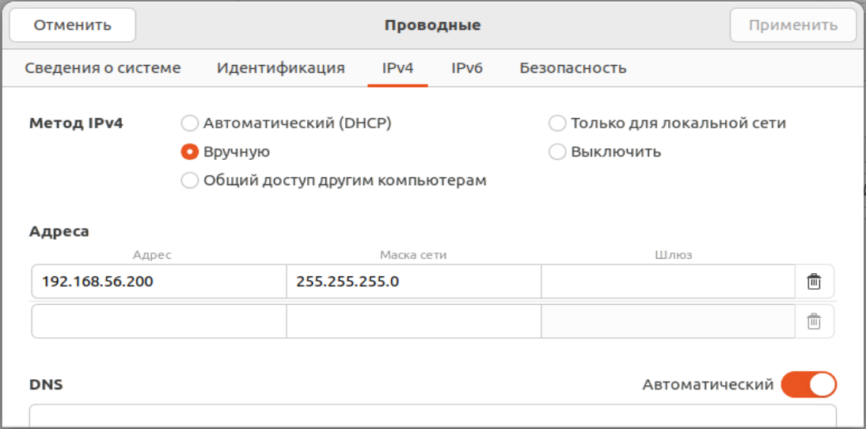

Рисунок 14. IP-адрес второй машины

1. Проверим, что появляется ошибка

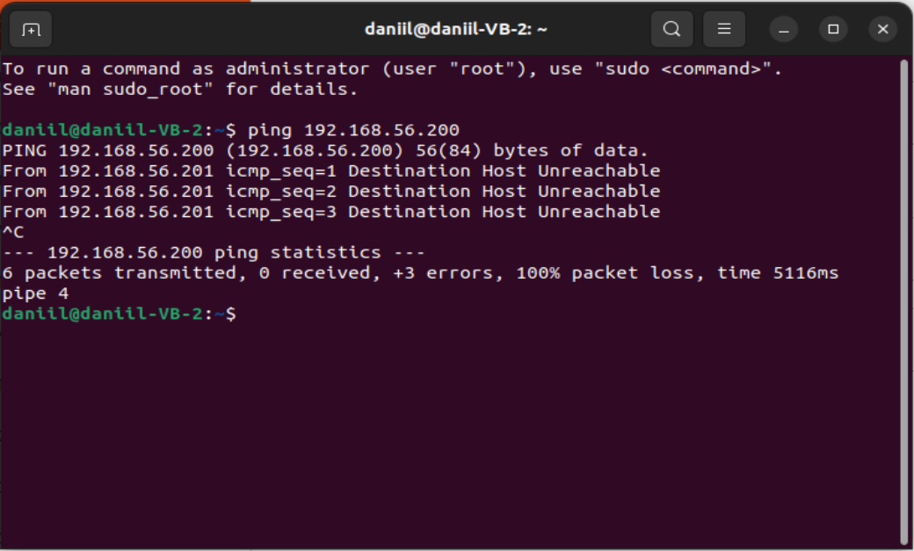

Рисунок 15. Пинг первой машины со второй с ошибкой

ВЫВОД

В ходе выполнения лабораторной работы выяснил назначение виртуальных машин, научился использовать их для работы с операционными системами семейства Windows, узнал базовые принципы IP-адресации, научился настраивать стек протоколов TCP/IP и уметь организовывать одноранговую сеть, ознакомился и научился использовать основные консольные утилиты для получения информации о сетевой конфигурации системы и тестирования работоспособности сети.